Compilar ROM Desde El Source

* Que tal hoy me gustaría traerles una guía para que pueden compilar su propia rom desde el código source, antes que nada quiero aclarar que para que puedan compilar ustedes necesitaran buscar el source específico de su modelo como lo es el device tree, kernel y vendor. Quiero aclarar que no hay que entrar en detalles sobre la parte difícil de obtener los sources del móvil ya que eso conlleva a mucho trabajo y mucha experiencia.
* **NOTA:** Para cualquier duda, aclaración que tengan o error que les haya salido en la compilación no duden en mandarme un mensaje mediante telegram aquí mi alias @CarlosArriaga.

**COMENCEMOS!**

**1.- Requisitos.**

- Tener 4GB De RAM (Yo compilo con 4GB).

-Tener un procesador Quad Core (Yo compilo con un Dual Core a 2.3HGZ).

-Tener Al Menos 100+ GB de espacio disponible en su disco duro. (Recomiendo usar Ccacche para reducir el tiempo de compilación).

-Tener una cuenta [GITHUB](https://github.com/) si no la tiene créela es GRATIS!.

**2.- Instalar Linux**

- Se tiene que instalar Linux de 64BITS por fuerza yo uso Linux mint y ubuntu hay más distritos que ustedes pueden instalar como Xubuntu y ElemtaryOS etc.

-Para instalar Ubuntu pueden seguir varias guías que hay en google o en youtube.

**3.- Instalar Dependencias.**

- abren la terminal de Linux y en seguida pondrán el siguiente código y darán enter.

sudo apt-get install git ccache automake lzop bison gperf build-essential zip curl zlib1g-dev zlib1g-dev:i386 g++-multilib python-networkx libxml2-utils bzip2 libbz2-dev libbz2-1.0 libghc-bzlib-dev squashfs-tools pngcrush schedtool dpkg-dev liblz4-tool make optipng

En dado caso de que les pida alguna contraseña introducirán que pusieron para iniciar sesión ahora solo queda sentarse y relajarse un poco ya que se bajaran alrededor de 600 megas.

**4.- Preparación Para Descargar El Código Source.**

**NOTA:** Recomiendo antes de hace esto descargar unas películas o conseguir un pase a una fiesta ya que esto tardara dependiendo su velocidad de internet entre 4 a 12 horas…

- crearemos una carpeta para guardas las sources, así que copiamos este código y lo pegamos en nuestra terminal.

mkdir -p ~/android/roms/cm && cd ~/android/roms/cm

-Ahora dentro de la carpeta cm siempre debemos de iniciar el repo para poder comenzar a sincronizar, ya que estemos dentro de la carpeta cm vamos a iniciar el repo asi que pegamos el código siguiente en nuestra terminal, en este caso yo bajare el repo de cyanogenMOd por lo cual quedara así.

repo init -u git://github.com/CyanogenMod/android.git -b cm-12.1

Si ustedes quieren bajar el source de otra rom solo busquen el source code y el archive llamado manifest ahí vendrá el repo correcto para bajar el source aun así aquí dejare el link de algunas roms para que vean.

Pacman: [Source](https://github.com/PAC-ROM/pac-rom)

ResurectionRemix: [Source](https://github.com/ResurrectionRemix/platform_manifest)

Blisspop: [Source](https://github.com/TeamBliss-LP/android?files=1)

-Al momento de poner el repo podría dar un error al final pidiendo que inserten sus datos de GITHUB asi que ahora tocara insertarlos de la siguiente manera.

git config --global user.email "you@example.com"

git config --global user.name "Your Name"

Ejemplo mio:

git config --global user.email "carlosarriagadv@gmail.com"

git config --global user.name "CarlosArriagaDV"

-Aun no descargamos el código pero lo haremos en la siguiente parte, el código fuente de cm puede pesar entre 20 a 30GB AOSP es ligeramente menos todo puede variar dependiendo de la rom que queremos compilar.

**5.- Descargar El Source He Ir A Una Party.**

**Nota:** Inmediatamente después de la sincronización del repo oficial CM12.1 este es su tamaño: (31GB)

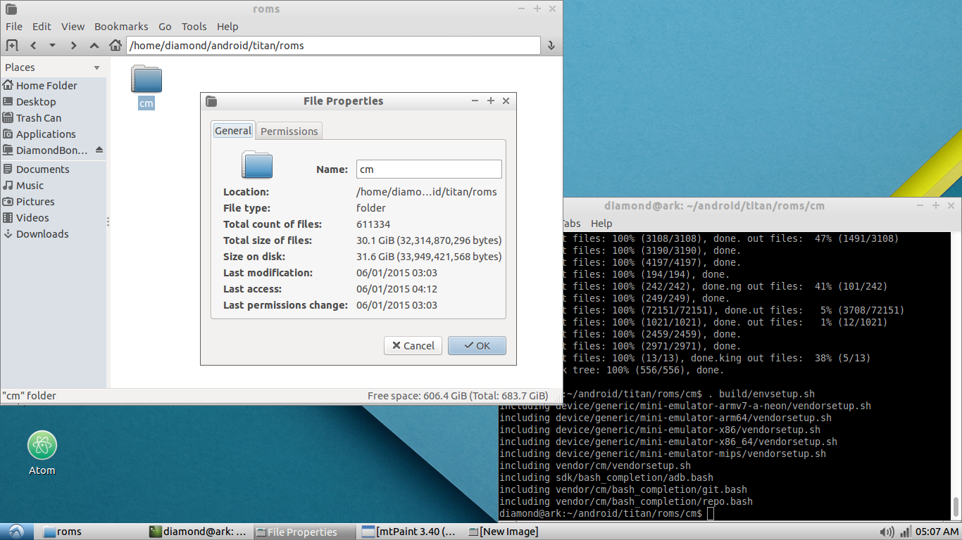

-Es la hora, ejecute el comando siguiente en la terminal para empezar a sincronizar las repos, y valla de fiesta un rato.

repo sync

**6.- Construir**

-Ahora, una vez que usted ha descargado todo el código fuente debe de ser capaz de ejecutar su primera compilación, Gracias a algunos scripts de construcción que tiene CM, Para inicializar la construcción en la terminal:

. build/envsetup.sh

brunch <device code name> ; (para Moto E (condor), **brunch condor** )

-Device code name: se refiere al nombre clave de su dispositivo si su móvil tiene cyanogenmod official usted no tendrá problemas ya que puedo buscar fácilmente su móvil en la wiki de cm.

NOTA: para todos aquellos que no tengan cyanogenmod oficial o quieran compilar una rom tendrán que bajar el source de su movil (device tree, kernel y vendor) y extraer los archivos en la siguiente ruta. (yo hare el ejemplo con el source de un Moto E 2014), cuando tengan el source de su móvil podrán notar que es muy fácil ver la ruta donde ira cada cosa ya que en el nombre se los dice.

Ejemplo:



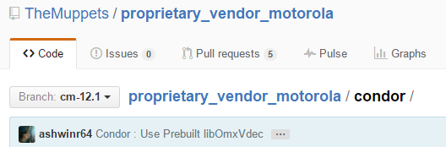



Para El Device tree: device/motorola/condor

Para El Vendor: vendor/motorola/condor

Para El Kernel; kernel/motorola/msm8610

NOTA: Estas rutas las podrán encontrar en la carpeta cm donde se bajaron las repos. (en dado caso de que no exista alguna carpeta hay que crearla.

-Listo si ya tienen el source de su móvil bajado y todo está en las rutas correspondiente solo hay que poner el siguiente comando en su terminal:

. build/envsetup.sh

brunch <device code name>

**7 - Party Time!**

-Ahora solo queda esperar a que la construcción termine de manera exitosa la duración de construcción puede depender según las especificaciones de su PC y si uso Ccache. (Mi pc tardaba entre 4 y 7 horas en compilar).

-Si Usted tiene alguna duda no dude en contactarme y si realizo alguna construcción exitosa no olvide compartirla con nosotros.

**Créditos:**

[**@Carlos Arriaga**](http://forum.xda-developers.com/member.php?u=6331811)

[**@Vatsal**](http://forum.xda-developers.com/member.php?u=4910973)

[**@xperiafan13**](http://forum.xda-developers.com/member.php?u=4188661)

[**@ashwin007**](http://forum.xda-developers.com/member.php?u=5426059)

[**@percy_g2**](http://forum.xda-developers.com/member.php?u=4913184)

**@cyanogenmod**

**@Miembros de XDA**